Мероприятия по ГККП «Ясли-саду «Ботакөз» за январь 2018 года.

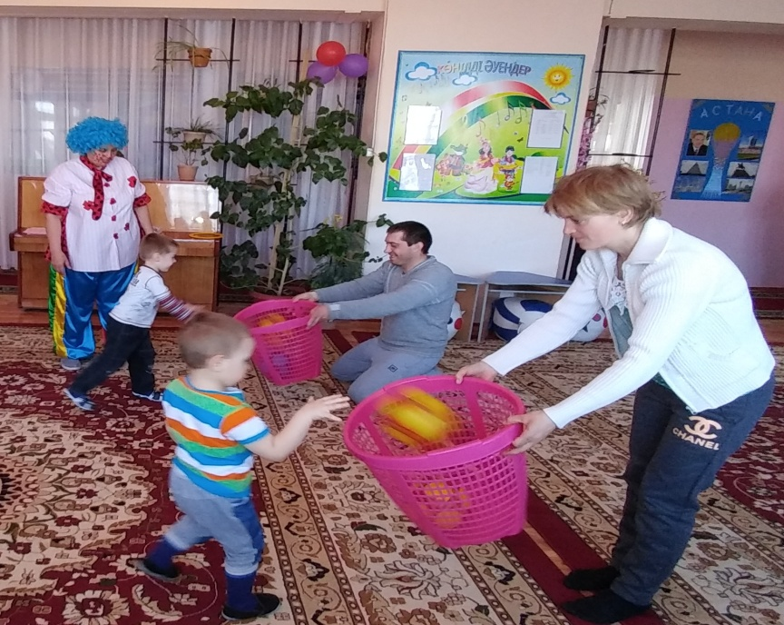

3 января в старшей группе «Солнышко» инструктор по физвоспитанию Каримова Айгуль Куанышпековна провела спортивно-экологический праздник совместно с родителями «Поход по родному краю». В интересной форме родители вместо со своими детьми выполняли различные задания по станциям «Степные просторы», «В музыкальной юрте», «Байга», «Веселый аул игр», «Меткие стрелки». Использовались прыжки на мячах, имитация бега на лошадях, пение песен, состязания батыров. Все принимали активное участие и в итоге победила Дружба.

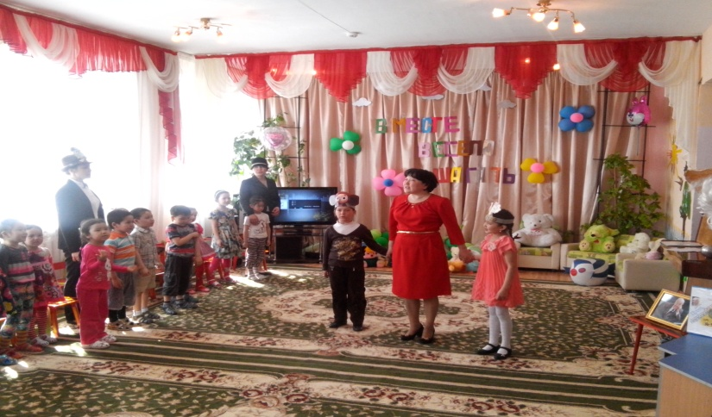

4 января старшая группа «Балдырган» под руководством Абдрахмановой Масайры Ергазиновны музыкального руководителя и воспитателя группы

Балтаевой Балжан Кайриденовны прошло музыкальное развлечение «Вместе весело шагать». В гостях у детей побывали известные герои мультфильмов Чебурашка, Крокодил Гена, Антошка, Мамонтенок. Мероприятие прошло в память о композиторе В.Шаинского. Прозвучали песни в исполнении детей и взрослых.

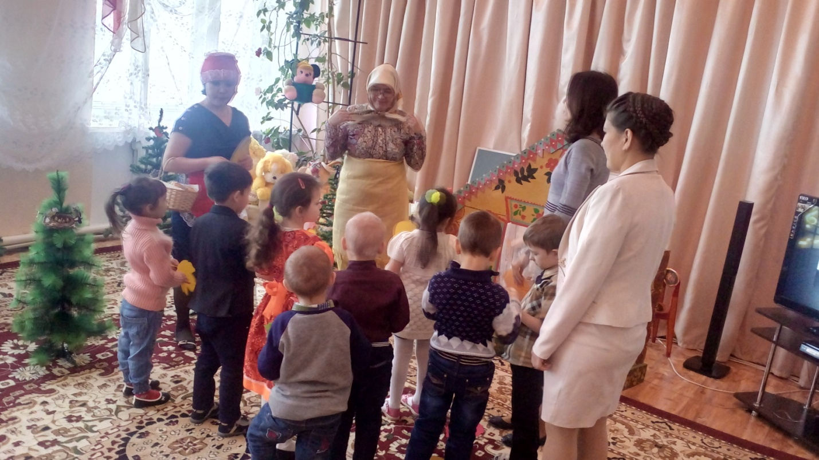5 января средняя группа «Аистенок» воспитатель Герасимова Наталья Георгиевна провела резонанстное мероприятие «Если чужой стучится в дом». Дети рассказывали стихи,истории из личного опыта, побывали в гостях у сказки. Мероприятие посвятили Основам Безопасного поведения дома и на улице.Приняли участие логопед и психолог, которые помогли детям в решении проблемных ситуациий.

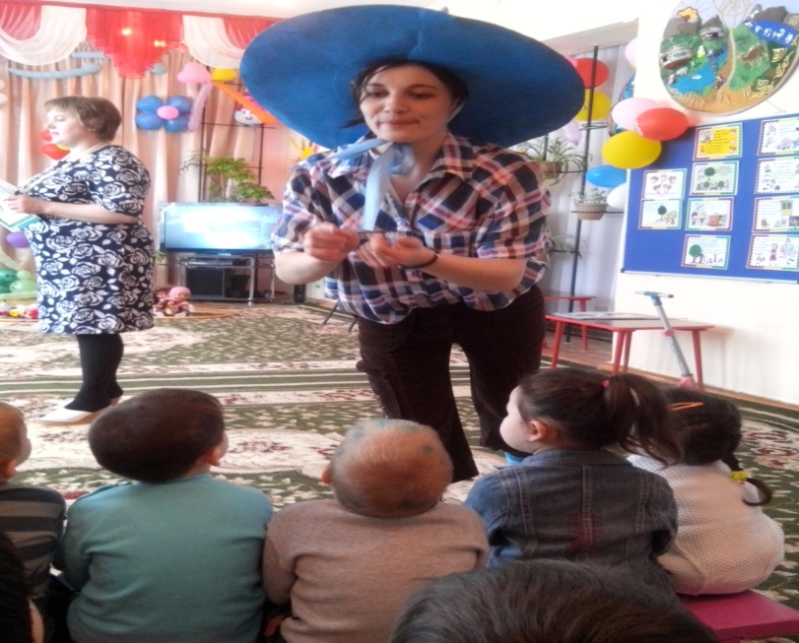

«Зимние забавы» 8 января 1 младшая «Балапан» воспитатель Абдикаримова Камшат Абсултановна пригласив в гости сказочного Дымбылмеса / Незнайку/ провела шуточные конкурсы на тему зимних забав.

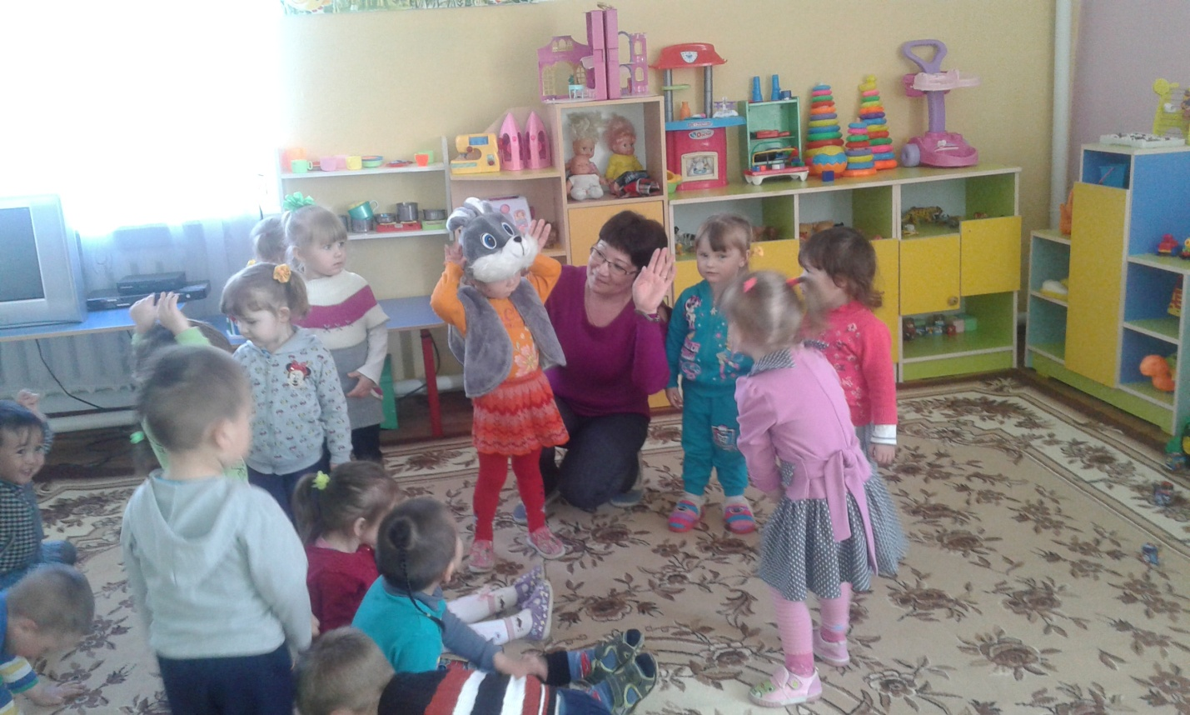

|  |  |  |  |  |
| --- | --- | --- | --- | --- |
| 5 | «Зайка в гостях» | 10 января | 2 младшая группа «Родничок» | Жунусова К.Г.  воспитатель |

Малыши радовались появлению серого зайчика, приняли участие в играх, рассказали ему потешки и пели песни о нем.

12 января воспитатель 2 младшей группы Ахметжанова сымбат Темирболатовна пригласила малышей на развлечение «Снеговик в гостях у малышей». В веселых играх-эстафетах участвовали малыши всей группы, пели песни, рассказали стихи о Зиме и Снеговике, отгадывали загадки, проходили по снежным лабиринтам.

15 января коллектив ясли-сада принял активное участие в обсуждении Послания Президента Республики Казахстан Н. Назарбаева народу Казахстана «Новые возможности развития в условиях четвертой промышленной революции» от 10 января 2018 года. В ходе обсуждения подробно рассмотрели все 10 направлений-задач, особое внимание обратили на 7 задачу, касающуюся системы образования.

В последнее время наиболее значимые события и изменения, происходящие в Республике, признание мировым сообществом инициатив главы нашего государста Нурсултаном Абишевичем Назарбаевым, не оставляют никого равнодушными. Мы гордимся своим Президентом, избранным им курсом, всегда поддерживаем его. В свете Послания Президента наметили мероприятия по ясли-саду, которые будем претворять в дело.